

IT475 - Blokčejn tehnologija u zaštiti podataka
Tema 6
Blockchain sistem za upravljanje korisnicima

Student: Stevan Stojanović
Smer: SI (Softversko Inženjerstvo)
Profesor: Nemanja Zdravković
Asistent: Miloš Nikolić

Sadržaj

Sadržaj 2
1. Teoretska postavka izabrane teme 3
1.1. Kriptografske hash funkcije kao osnova integriteta 3
1.2. Arhitektura i ulančavanje blokova 3
1.3. Hibridni model čuvanja podataka (Off-chain / On-chain) 4
1.4. REST arhitektura i komunikacija između klijenta i servera 4
1.5. Simulacija napada i detekcija narušavanja integriteta 4
2. Implementacija izabrane teme 5
2.1. Arhitektura sistema i struktura projekta 5
Struktura projekta: 5
Korišćene tehnologije: 5
2.2. Detaljna analiza programskog koda 6
Klasna struktura blockchain lanca (blockchain.js) 6
Implementacija lanca i validacionog mehanizma (blockchain.js) 7
Serverska logika i REST API (server.js) 8
Klijentska logika i korisnički interfejs (public/index.html) 11
2.3. Specifikacija REST API endpointova 12
2.4. Struktura bloka u blockchain lancu 12
2.5. Evaluacija i testiranje sistema u realnom radu 13
Faza 1: Registracija, izmena i brisanje korisnika 13
Faza 2: Simulacija napada i detekcija narušavanja integriteta 13
3. Zaključak 14
4. Spisak literature 15

1. Teoretska postavka izabrane teme

1.1. Kriptografske hash funkcije kao osnova integriteta
U savremenim informacionim sistemima, integritet podataka predstavlja jedan od ključnih bezbednosnih zahteva. Centralizovani sistemi za upravljanje korisnicima najčešće se oslanjaju na relacione baze podataka u kojima administrator ili napadač sa povišenim privilegijama može neovlašćeno izmeniti podatke bez ostavljanja vidljivog traga. Upravo radi rešavanja ovog problema, primenjuju se kriptografske hash funkcije.

Hash funkcija je matematički algoritam koji prihvata ulazni podatak proizvoljne dužine i mapira ga u izlazni niz fiksne dužine. U ovom projektu koristi se algoritam

SHA-256 (Secure Hash Algorithm 256-bit)
, koji uvek generiše izlaz od tačno 256 bita, odnosno 64 heksadecimalna karaktera. Ključne osobine ove funkcije su:

- Determinizam: isti ulaz uvek daje identičan izlaz.
- Brzina izračunavanja: hash vrednost se generiše u zanemarivo kratkom vremenskom roku.
- Jednosmernost (Pre-image resistance): nemoguće je na osnovu hash vrednosti rekonstruisati originalni ulazni podatak.
- Efekat lavine (Avalanche effect): promena samo jednog karaktera u ulazu rezultuje potpuno drugačijim izlaznim hashom.
- Otpornost na koliziju: ekstremno je mala verovatnoća da dva različita ulaza daju isti izlazni hash.

U kontekstu ovog sistema, umesto čuvanja kompletnih podataka o korisniku u blockchain lancu (što bi zahtevalo veliki prostor i usporilo sistem), generiše se SHA-256 hash objekta korisnika. Ako napadač naknadno promeni podatke u skladištu, ponovnim računanjem hasha dobija se potpuno drugačija vrednost koja se ne poklapa sa zapisom u lancu.

1.2. Arhitektura i ulančavanje blokova
Blockchain predstavlja hronološki uređenu, nepromenjenu strukturu podataka koja se sastoji od niza međusobno kriptografski povezanih blokova. Svaki blok sadrži set informacija i trajno je vezan za svog prethodnika putem hash vrednosti. Osnovna struktura pojedinog bloka u ovom sistemu obuhvata sledeće komponente:

- Index — redni broj bloka u lancu (počevši od nule).
- Timestamp — vremenski pečat u milisekundama (Unix format, Date.now()).
- Action — tip akcije koji je izazvao kreiranje bloka: GENESIS, REGISTER, UPDATE ili DELETE.
- Data — SHA-256 kriptografski otisak korisničkog objekta ili objekta promene.
- PreviousHash — SHA-256 vrednost zaglavlja prethodnog bloka; ključna karika koja čini lanac neraskidivim.
- Hash — rezultat hashiranja svih gore navedenih komponenti zajedno.

Lanac počinje sa Genesis blokom (Blok #0). S obzirom da on nema prethodnika, polje previousHash postavljeno je na statičku vrednost "0". Svaki naredni blok preuzima hash prethodnog bloka i ugrađuje ga u sopstveni proračun. Ako napadač pokuša da izmeni podatak u Bloku #1, hash tog bloka će se promeniti. Samim tim, Blok #2 (koji čuva stari hash Bloka #1) odmah postaje nevalidan, što uzrokuje "pucanje" celog lanca od te tačke pa nadalje.

1.3. Hibridni model čuvanja podataka (Off-chain / On-chain)
Jedan od najvećih izazova pri projektovanju blockchain sistema jeste skalabilnost. U produkcijskim sistemima (poput Ethereum-a ili Bitcoin-a), upisivanje kompletnih podataka direktno u ledger (on-chain) dovodi do ekstremnog povećanja veličine baze i usporavanja mreže. Iz tog razloga, savremena praksa nalaže korišćenje hibridnog modela sa jasnom segregacijom podataka:

- Off-chain (van lanca): Kompletni podaci o korisnicima (korisničko ime, email, uloga, vreme kreiranja) čuvaju se u operativnoj memoriji servera u obliku JavaScript niza. Ovi podaci su lako čitljivi i pogodni za brzu manipulaciju i pretragu.
- On-chain (na lancu): U blockchain se upisuje isključivo kriptografski otisak (hash) akcije — tj. hash objekta koji opisuje šta se promenilo i kada.

U ovom projektu implementiran je upravo ovaj model. Lista korisnika funkcioniše nezavisno od strukture blokova, obezbeđujući aplikaciji performanse klasičnog CRUD sistema. Međutim, blockchain deluje kao "eksterni revizor" — svaka akcija nad korisnicima (registracija, izmena, brisanje) trajno se zaključava u novi blok. Provera integriteta vrši se pozivom metode isChainValid() koja matematički verifikuje konzistentnost celokupnog lanca.

1.4. REST arhitektura i komunikacija između klijenta i servera
Za komunikaciju između klijentske i serverske strane sistema koristi se REST (Representational State Transfer) arhitekturalni stil zasnovan na HTTP protokolu. Za razliku od WebSocket protokola koji se koristi u chat aplikacijama (gde je neophodna dvosmernost u realnom vremenu), upravljanje korisnicima prirodno odgovara modelu zahtev-odgovor (request-response), gde klijent inicira akciju, a server vraća rezultat.

Sistem definiše pet REST endpointa, od kojih svaki odgovara jednoj logičkoj operaciji. Svaki poziv koji menja stanje korisnika (POST, PUT, DELETE) istovremeno pokreće i dodavanje novog bloka u lanac. Na taj način svaka promena ostaje trajno zabeležena, a klijent može u svakom trenutku zatražiti kompletan status sistema uključujući listu korisnika, sve blokove i indikator validnosti lanca.

1.5. Simulacija napada i detekcija narušavanja integriteta
U realnim scenarijima, napadač koji dobije direktan pristup bazi podataka (npr. putem SQL injection napada, kompromitovanog admin naloga ili neovlašćenog pristupa serveru) može izmeniti podatke zaobilazeći aplikacionu logiku. Korisniku koji čita podatke iz baze, izmena izgleda kao da se nikada nije ni desila — ne postoji trag u aplikacionim logovima.

Blockchain sistem rešava ovaj problem na sledeći način: u trenutku kada je akcija registrovana, hash korisničkog objekta zapisan je u blok. Ako napadač naknadno promeni podatke, novo izračunavanje hasha daje potpuno drugačiju vrednost. Metoda isChainValid() tada detektuje nepodudarnost i signalizira kompromitovanje sistema. U okviru ovog projekta, napad se demonstrira klikom na dugme "Simuliraj napad", koje direktno menja polje data Bloka #1 na lažnu vrednost — tačno kao što bi to učinio napadač sa direktnim pristupom memorijskom skladištu.

2. Implementacija izabrane teme

2.1. Arhitektura sistema i struktura projekta
Aplikacija je realizovana kao monolitni Node.js projekat sa jasnim razdvajanjem odgovornosti na serverski (backend) i klijentski (frontend) sloj. Serverski deo izložen je kao REST API, dok klijentska strana komunicira sa njim isključivo putem asinhronih HTTP zahteva (Fetch API). Razvojno okruženje postavljeno je na operativnom sistemu Ubuntu Linux, uz korišćenje Node.js runtime-a i Express okvira za rukovanje HTTP zahtevima.

Struktura projekta:

- blockchain.js — klasna definicija Block i Blockchain objekata; kriptografska logika
- server.js — Express server; REST API rute; upravljanje korisnicima i integracijom s lancem
- public/index.html — korisnički interfejs; forma za registraciju; tabela korisnika; prikaz blockchain logova
- package.json — konfiguracioni fajl projekta sa zavisnostima
- package-lock.json — detaljno stablo zavisnosti

Korišćene tehnologije:

Tehnologija | Kategorija | Uloga u sistemu
Node.js v22 | Runtime okruženje | Izvršavanje JavaScript koda na serveru
Express.js 4.x | Web framework | Definisanje REST API ruta i posluživanje statičkih fajlova
crypto (built-in) | Kriptografija | Generisanje SHA-256 hash vrednosti (ugrađeni Node.js modul)
http (built-in) | HTTP server | Kreiranje HTTP servera koji pokreće Express aplikaciju
HTML5 / CSS3 | Frontend | Korisnički interfejs — forma, tabela korisnika, blockchain log
Fetch API | Asinhrone rute | Komunikacija između frontenda i REST API-ja

2.2. Detaljna analiza programskog koda

Klasna struktura blockchain lanca (blockchain.js)
Logika samog blockchaina podeljena je u dve klase: Block i Blockchain. Za generisanje kriptografskih hasheva korišćen je ugrađeni Node.js modul crypto, bez potrebe za eksternim zavisnostima.

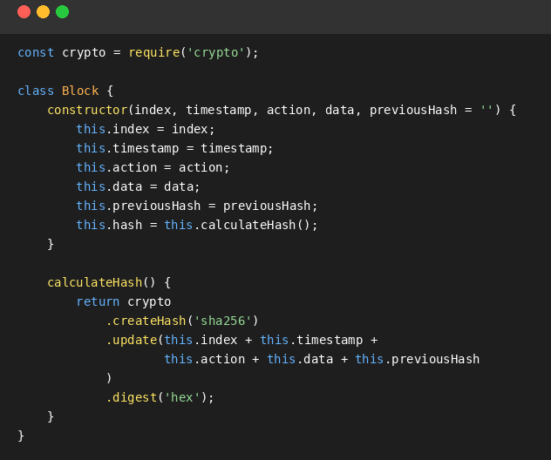
Slika 1. Klasna definicija Block-a sa SHA-256 hash metodom (blockchain.js)
Konstruktor klase Block inicijalizuje pet atributa: index, timestamp, action, data i previousHash. Na kraju konstruktora odmah se poziva metoda calculateHash(), čiji se rezultat čuva u atributu hash. Metoda koristi SHA-256 algoritam nad konkatenacijom svih atributa, a metodom .digest("hex") generiše prepoznatljivi 64-karakterni heksadecimalni string. Posebno je važan parametar action koji razlikuje tipove akcija (GENESIS, REGISTER, UPDATE, DELETE) — ovaj podatak čini blockchain čitljivim revizorskim dnevnikom, a ne samo nizom anonimnih hasheva.

Implementacija lanca i validacionog mehanizma (blockchain.js)
Klasa Blockchain upravlja nizom blokova i sadrži ključnu logiku za dodavanje novih blokova i proveru integriteta. U nastavku je prikazan izvorni kod ove klase sa detaljnim obrazloženjem njenih metoda.

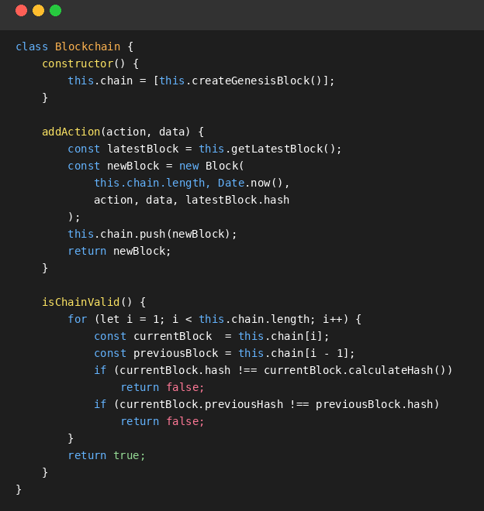
Slika 2. Klasa Blockchain: addAction() i isChainValid() metode (blockchain.js)
createGenesisBlock(): inicijalizuje nulti blok. Nema prethodnika, pa je previousHash postavljen na "0", a action na "GENESIS".

addAction(action, data): prima tip akcije i hash podatka koji se loguje. Dohvata hash poslednjeg bloka i prosleđuje ga kao previousHash novog bloka. Nakon kreiranja, blok se dodaje (push) u niz chain.

isChainValid(): srž revizorskog sistema. Iterira kroz ceo lanac od indeksa 1 (preskače Genesis blok) i vrši dvostruku proveru: (1) da li je trenutni hash bloka konzistentan sa njegovim sadržajem, i (2) da li polje previousHash odgovara stvarnom hashu prethodnog bloka. Ako bilo koja provera ne prođe, metoda odmah vraća false.

Serverska logika i REST API (server.js)
Fajl server.js predstavlja centralni nervni sistem aplikacije. Inicijalizuje Express server, kreira globalnu instancu Blockchain klase i definiše pet REST endpointa. U nastavku sledi analiza ključnih delova koda.

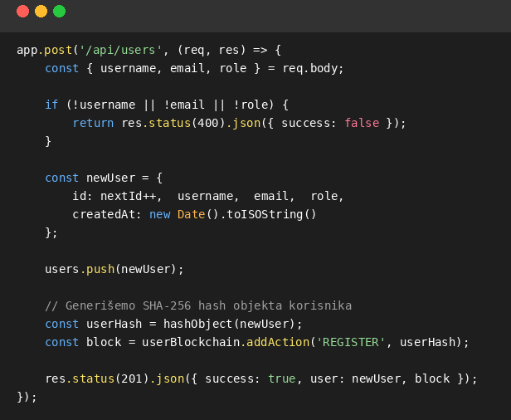
Slika 3. REST endpoint za registraciju korisnika — POST /api/users (server.js)
Endpoint POST /api/users vrši najpre validaciju ulaznih polja (username, email, role) i proverava jedinstvenost korisnika. Nakon uspešnog kreiranja objekta korisnika, poziva se pomoćna funkcija hashObject() koja serijalizuje objekat u JSON string i primenjuje SHA-256 algoritam. Dobijeni hash prosleđuje se metodi addAction() zajedno sa oznakom akcije "REGISTER". Blok se kreira i vezuje za prethodni, čime je registracija trajno zabeležena u lancu.

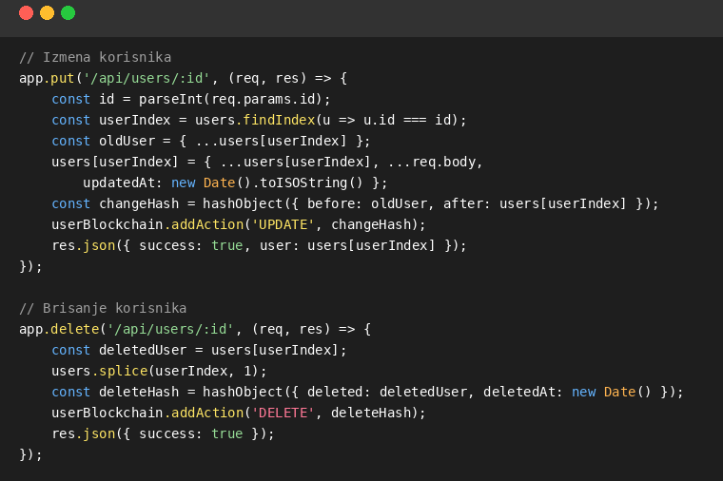
Slika 4. Endpointi za izmenu (PUT) i brisanje (DELETE) korisnika (server.js)
Endpoint PUT /api/users/:id implementira logiku izmene korisnika. Pre primene izmena, kreira se kopija originalnog objekta (oldUser). Hash koji se upisuje u blok računat je od objekta koji sadrži i staro i novo stanje korisnika — na taj način je u lancu zabeleženo ne samo da je promena napravljena, već i šta je menjano. Endpoint DELETE /api/users/:id briše korisnika iz niza, ali ga trajno evidentira u lancu sa akcijom "DELETE" i hashom koji uključuje ceo objekat obrisanog korisnika i vreme brisanja.

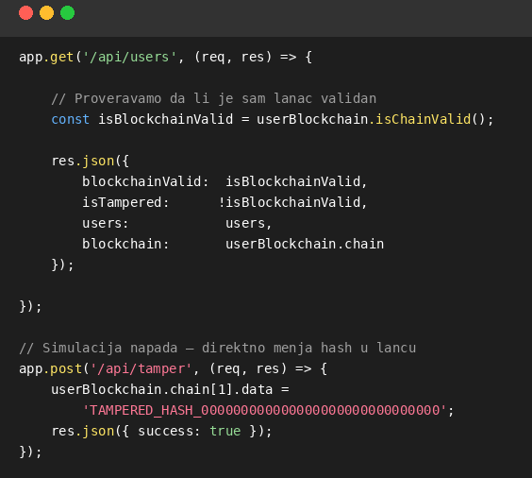
Slika 5. GET endpoint sa validacijom lanca i tamper simulacijom (server.js)
Endpoint GET /api/users poziva isChainValid() i prosleđuje rezultat klijentskoj strani zajedno sa listom korisnika i svim blokovima. Endpoint POST /api/tamper služi isključivo za demonstracione svrhe — direktno kvari polje data Bloka #1 zamenjujući ga lažnom vrednošću, simulirajući na taj način direktan napad na skladište podataka koji zaobilazi aplikacionu logiku.

Klijentska logika i korisnički interfejs (public/index.html)
Klijentska strana aplikacije zadužena je za prikazivanje korisničkog interfejsa, slanje HTTP zahteva ka serveru i ažuriranje prikaza blockchain logova. Ceo interfejs smešten je u jednom HTML fajlu koji u sebi sadrži inline CSS stilizaciju i JavaScript logiku.

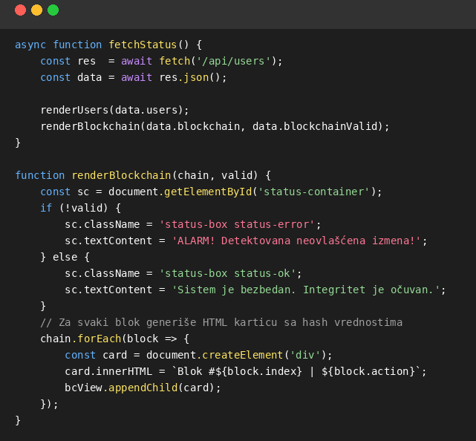
Slika 6. Fetch funkcija i renderovanje blockchain logova (index.html)
Funkcija fetchStatus() šalje asinhroni GET zahtev na endpoint /api/users. Kada dobije odgovor od servera, poziva dve funkcije: renderUsers() koja ažurira tabelu korisnika, i renderBlockchain() koja dinamički generiše HTML kartice za svaki blok u lancu.

Funkcija renderBlockchain() proverava promenljive blockchainValid i isTampered. Ukoliko je bilo koja od njih narušena, CSS klasa statusnog elementa menja se u status-error, što korisniku prikazuje crveni alarm. Zeleni baner vidljiv je samo kada je lanac u potpunosti konzistentan. Za svaki blok generiše se HTML kartica sa vidljivim kriptografskim podacima: indeks bloka, tip akcije, hash podataka, previousHash i hash bloka.

2.3. Specifikacija REST API endpointova
Sistem definiše pet REST endpointova prikazanih u Tabeli 1.

Metoda | Putanja | Status | Opis
GET | /api/users | 200 OK | Vraća listu svih korisnika, status lanca i sve blokove
POST | /api/users | 201 Created | Registruje novog korisnika; dodaje REGISTER blok u lanac
PUT | /api/users/:id | 200 OK | Menja podatke korisnika; dodaje UPDATE blok u lanac
DELETE | /api/users/:id | 200 OK | Briše korisnika; dodaje DELETE blok u lanac
POST | /api/tamper | 200 OK | Simulira napad — direktno kvari hash u Bloku #1

Tabela 1. Specifikacija REST API endpointova sistema

2.4. Struktura bloka u blockchain lancu
Svaki blok u lancu sadrži šest polja prikazanih u Tabeli 2.

Polje | Tip | Opis
index | Broj (Integer) | Redni broj bloka u lancu, počevši od nule (Genesis blok = 0)
timestamp | Broj (Unix ms) | Vreme kreiranja bloka u milisekundama (Date.now())
action | String | Tip akcije: GENESIS | REGISTER | UPDATE | DELETE
data | String (SHA-256) | Kriptografski otisak (hash) korisničkog objekta ili promene
previousHash | String (SHA-256) | SHA-256 hash prethodnog bloka — ključna karika lanca
hash | String (SHA-256) | SHA-256 hash svih gore navedenih polja zajedno

Tabela 2. Struktura jednog bloka u blockchain lancu

2.5. Evaluacija i testiranje sistema u realnom radu
Cilj ovog dela jeste praktična verifikacija hipoteze da blockchain sistem uspešno beleži sve akcije nad korisnicima i prepoznaje svaku neovlašćenu izmenu podataka. Testiranje je podeljeno u dve faze.

Faza 1: Registracija, izmena i brisanje korisnika
Nakon pokretanja servera komandom node server.js i otvaranja adrese http://localhost:3000, sistem automatski kreira Genesis blok (Blok #0) i prikazuje zeleni statusni baner. Unosom podataka i klikom na dugme "Registruj korisnika" sistem kreira novog korisnika u off-chain nizu i istovremeno dodaje Blok #1 u lanac sa akcijom REGISTER.

Očekivani rezultati u normalnom radu su:
- Korisnik se prikazuje u tabeli sa svim unesenim podacima (korisničko ime, email, uloga, vreme registracije).
- U blockchain logu desno generiše se novi blok za svaku akciju: REGISTER pri registraciji, UPDATE pri izmeni, DELETE pri brisanju.
- Statusni kontejner svetli zelenom bojom potvrđujući da je integritet podataka očuvan.
- Korisnik koji je obrisan ne postoji više u tabeli, ali blok sa akcijom DELETE ostaje trajno vidljiv u lancu.

Faza 2: Simulacija napada i detekcija narušavanja integriteta
Klikom na dugme "Simuliraj napad (Izmeni lanac)", klijent poziva serversku rutu POST /api/tamper. Server tada direktno u memoriji menja polje data Bloka #1 na lažnu vrednost "TAMPERED_HASH_000...", simulirajući time napad koji zaobilazi aplikacionu logiku.

Prilikom sledeće provere, metoda isChainValid() iterira kroz lanac i detektuje da hash Bloka #1 više ne odgovara svom sadržaju (jer je sadržaj promenjen, ali hash nije rekompozitovan). Server vraća blockchainValid: false i isTampered: true. Korisnički interfejs odmah reaguje:

- Zeleni baner zamenjuje se crvenim alarmom sa porukom "ALARM! Detektovana neovlašćena izmena u blockchain lancu!".
- Blok #1 u logu prikazuje lažnu vrednost u polju "Sadržani Hash podataka", koja vizuelno odskače od legitimnih SHA-256 hasheva.
- Sistem ostaje u stanju alarma sve dok se server ne restartuje (što simulira "restore iz backup-a" u akademskom kontekstu).

Testiranje je uspešno demonstriralo da blockchain sistem pouzdano detektuje svaku, pa i najmanju promenu u logovanim podacima, zahvaljujući efektu lavine SHA-256 algoritma i mehanizmu ulančavanja blokova.

3. Zaključak
U okviru ovog projektnog zadatka uspešno je projektovan i implementiran hibridni blockchain sistem za upravljanje korisnicima koji kombinuje prednosti brzog CRUD upravljanja podacima i kriptografske verifikacije integriteta putem sopstvene arhitekture blockchain lanca. Kroz realizaciju aplikacije adresiran je jedan od ključnih problema savremenih sistema za upravljanje korisnicima — neovlašćena izmena podataka unutar centralizovanih skladišta bez ostavljanja vidljivog traga.

Eksperimentalni rezultati i faza testiranja pokazali su sledeće ključne ishode:

- Efikasnost hibridnog modela skladištenja (Off-chain / On-chain): razdvajanjem sirovih podataka o korisnicima (off-chain) od njihovih kriptografskih otisaka (on-chain), aplikacija je zadržala visoke performanse uobičajenog CRUD sistema, dok je istovremeno osigurana apsolutna transparentnost i mogućnost revizije svake akcije.
- Pouzdana detekcija anomalija: zahvaljujući rigoroznim osobinama SHA-256 algoritma i efektu lavine, svaka, pa i najmanja promena u logovanim podacima odmah je detektovana unakrsnom proverom sa lancem blokova, što je rezultovalo trenutnim aktiviranjem alarmnog sistema na klijentskoj strani.
- Preglednost revizorskog dnevnika: svaka akcija (REGISTER, UPDATE, DELETE) evidentirana je u posebnom bloku sa oznakom tipa akcije, što čini blockchain čitljivim i preglednim dnevnikom svih promena nad korisnicima — za razliku od anonimnih log fajlova koji se mogu obrisati.
- Skalabilnost u lokalnom okruženju: korišćenje Node.js platforme i asinhronog programskog modela omogućilo je fluidan rad sistema i prirodnu integraciju između Express REST API-ja i blockchain logike.

Kao i svaki sistem, i ovaj model poseduje prostor za dalja unapređenja. U narednim fazama razvoja, bezbednost bi se mogla podići uvođenjem asimetrične kriptografije (RSA ili ECDSA), gde bi svaka akcija pre ulaska u blockchain morala biti digitalno potpisana privatnim ključem korisnika. Na taj način bi se, pored integriteta, osigurao i princip neporicanja (non-repudiation) — kriptografski dokaz da je određenu akciju izvršio isključivo registrovani korisnik. Pored toga, zamena operativne memorije perzistentnim skladištem (npr. SQLite ili MongoDB) eliminisala bi gubitak podataka pri ponovnom pokretanju servera, dok bi integracija decentralizovanog sistema poput IPFS-a za off-chain podatke eliminisala jedinu preostalu tačku neuspeha (Single Point of Failure).

Zaključno, ovaj rad demonstrira da blockchain tehnologija ne nalazi primenu isključivo u sferi kriptovaluta i finansija, već predstavlja moćan arhitektonski alat u modernom softverskom inženjerstvu za kreiranje visoko-bezbednih, transparentnih i proverljivih sistema za upravljanje podacima.

4. Spisak literature
Narayanan, A., Bonneau, J., Felten, E., Miller, A., & Goldfeder, S. (2016). Bitcoin and Cryptocurrency Technologies: A Comprehensive Introduction. Princeton University Press. (Osnovna literatura za razumevanje hash funkcija, ulančavanja blokova i Genesis bloka).
Antonopoulos, A. M. (2017). Mastering Bitcoin: Programming the Open Blockchain. O'Reilly Media, Inc. (Detaljan prikaz arhitekture blokova, strukture zaglavlja i kriptografskog povezivanja).
Zheng, Z., Xie, S., Dai, H., Chen, X., & Wang, H. (2017). An Overview of Blockchain Technology: Architecture, Consensus, and Future Trends. In 2017 IEEE International Congress on Big Data (BigData Congress). (Naučni rad fokusiran na hibridne sisteme i segregaciju podataka na on-chain i off-chain komponente).
Flanagan, D. (2020). JavaScript: The Definitive Guide (7th Edition). O'Reilly Media. (Konsultovano u delu asinhronog programiranja i rukovanja strukturama podataka).
Node.js Foundation. Node.js Crypto Documentation. Zvanična tehnička dokumentacija za implementaciju kriptografskih standarda i SHA-256 algoritma. [https://nodejs.org/api/crypto.html]
MDN Web Docs. (2024). Fetch API. Mozilla Developer Network. (Referenca za implementaciju asinhrone klijentske komunikacije). [https://developer.mozilla.org/en-US/docs/Web/API/Fetch_API]
Express.js. (2024). Express 4.x API Reference. [https://expressjs.com/en/4x/api.html] (Referenca za implementaciju REST API ruta i middlewarea).

